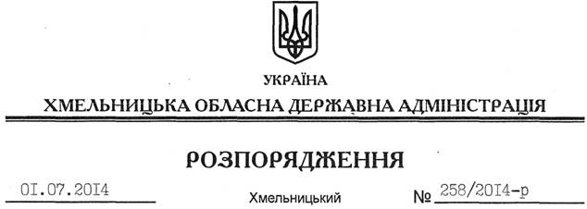

Про внесення змін до розпорядження голови обласної державної адміністрації від 17.05.2012 № 110/2012-р

На підставі статті 6 Закону України “Про місцеві державні адміністрації”:
Внести такі зміни до розпорядження голови обласної державної адміністрації від 17.05.2012 № 110/2012-р “Про створення робочої групи зі сприяння належній організації роботи щодо завершення добудови проблемних об’єктів житлового будівництва”:
1. Викласти додаток до розпорядження у новій редакції (додається).
2. Пункт 2 розпорядження викласти у такій редакції:
“2. Контроль за виконанням цього розпорядження покласти на першого заступника голови облдержадміністрації О.Симчишина.”

Голова адміністрації Л.Прус

